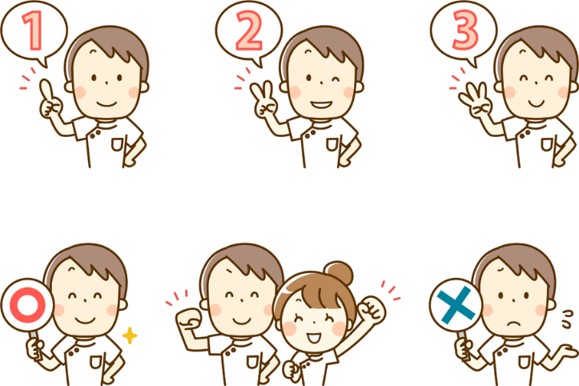

**2025年度　実習指導者講習会（京都）**

京都社会福祉士会資格取得支援事業部実習班では、日頃の実習に関する情報交換の中で「講習会を受講したが、具体的にまだイメージできない」「受講してから何年もたつのであまり覚えていない」「新カリキュラムについてわからない…」等、様々な声をいただいています。

そこで、毎年開催しております実習指導者講習会に、過去受講された方を対象に、講義系科目（「実習指導者概論」「実習マネジメント論」「実習プログラミング論」）の再受講枠を設けております。また、講習会には、実習班メンバーが常駐しておりますので、日頃の実習に関する困りごと、ちょっとした確認等ご相談ください。みなさまのお越しをお待ちしております。

【日　程】　2025年12月20日（土） 9時30分～（受付9時～）

【場　所】　同志社大学今出川キャンパス良心館1階（予定）

〒602-8580京都市上京区今出川通烏丸東入／地下鉄烏丸線「今出川駅」北改札徒歩1分

【定　員】　10名

【研修プログラム】　　※実習指導者講習会受講者と同時・同会場での受講となります。

|  |  |
| --- | --- |
| **9:30～9:45** | **オリエンテーション　／　開講式** |
| **9:45～11:45** | **実習指導概論　　　　　（講義2時間）** |
| **11:45～12:45** | 昼食・休憩 |
| **12:45～14:45** | **実習マネジメント論　　（講義2時間）** |
| **14:45～15:00** | 休憩 |
| **15:00～18:00** | **実習プログラミング論　（講義3時間）** |

【参加費】　※消費税込み

* 都道府県社会福祉士会会員3，300円　　・ 会員外5，500円

【申込期間】　2025年8月1日（金）～9月30日（火）

【申込方法】　参加申込書に必要事項を記入し、FAXもしくは郵送でお送りください

【受講可否】　申込締切後（2週間程度要します）に文書にてご連絡いたします

【お問合せ】　一般社団法人　京都社会福祉士会事務局

〒604-0874　京都市中京区竹屋町通烏丸東入清水町375ハートピア京都7階

TEL：075-585-5430　　FAX：075-585-5431　E-mail：cswkyoto@mediawars.ne.jp

**講義科目再受講者限定募集**

FAX　075-585-5431

締切　9月30日

一般社団法人京都社会福祉士会事務局宛

|  |  |  |
| --- | --- | --- |
| **研 修 名** | **再受講者限定　実習指導者講習会** | |
| **（ふりがな）**  **名　前** | （　　　　　　　　　　　　　　　　　　） | |
| **住　所**  ※受講決定通知等をお送りします。住所以外への送付を希望される場合は、通信欄に記載ください。 | 〒　　　‐ | |
| **連絡先**  ※昼間、連絡がとりやすい番号等を記載ください | 電話・FAX |  |
| 携帯番号 |  |
| E-MAIL |  |
| **勤務先** | 法人名 |  |
| 施設・機関名 |  |
| 所在地 |  |
| **社会福祉士会**  **会員／会員外** | いずれかに○してください　**→**　　会員　　／　　会員外  ※会員の場合　会員番号（　　　　　　　　　　）  所属社会福祉士会名（　　　　　　　　　　） | |
| **通信欄**  ※受講にあたって配慮が必要な方は内容を記載ください |  | |

**参 加 申 込 書**

一般社団法人京都社会福祉士会

〒604-0874　京都市中京区竹屋町通烏丸東入清水町375

ハートピア京都7階

TEL：075-585-5430　　FAX：075-585-5431